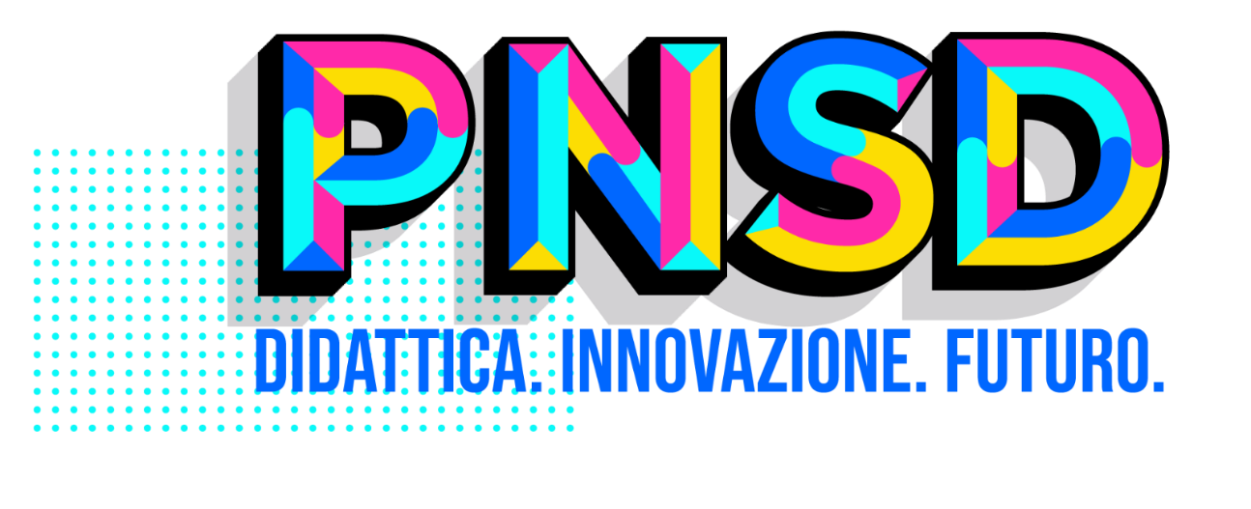

La vera meta di un viaggio è viaggiare… insieme
Il PNSD rappresenta la strategia per l’innovazione digitale della scuola, creando le condizioni abilitanti e sostenibili, affinché l’innovazione diventi sistemica e diffusa, garantendo efficacia alle azioni finanziate dal PNRR. Si inserisce nel percorso di innovazione e qualificazione del sistema scolastico, accompagnando le scuole e i docenti, attraverso un approccio sistemico, nella transizione verde e digitale.
Lo scopo è quello di definire una strategia ai processi di innovazione in una cornice di senso organica, verso cui far convergere il vasto repertorio di iniziative e progetti di innovazione. In tal modo si concorre a migliorare l‘esperienza didattica, innalzare le competenze degli studenti, i risultati di apprendimento e sostenere il successo formativo.
Dal sito: https://scuoladigitale.istruzione.it/
Attività previste in relazione al PNSD

Titolo attività: Fibra a banda ultralarga per tutti
Descrizione sintetica dei destinatari e dei risultati attesi
Si prevede il passaggio alla fibra per tutti i plessi dell'Istituto Comprensivo, attraverso il Progetto Banda Ultralarga MIUR e la collaborazione con le Amministrazioni Comunali. Tale passaggio è indispensabile al fine di realizzare appieno quanto implementato con il Progetto Scuol@2.0, in linea con il PNRR, e garantire maggiore efficienza e stabilità in tutte le attività didattiche e amministrative.

Titolo attività: Un profilo digitale per ogni studente
Descrizione sintetica dei destinatari e dei risultati attesi
L'Istituto ha già riorganizzato, grazie al finanziamento del PON FESR Reti Locali cablate e wireless nelle scuole, gli accessi ad internet da parte di tutti i docenti e del personale ATA presso tutte le sedi dell'istituto, utilizzando un'unica identità digitale. Nel prossimo triennio, si intende allargare il servizio di accesso ad Internet attraverso l'utilizzo di una password personale a tutti gli studenti della Scuola Secondaria di primo grado e agli alunni delle classi quarte e quinte della Scuola Primaria.. Tale accesso sarà regolamentato per garantire la piena sicurezza degli alunni durante la navigazione in Internet. Il percorso di regolamentazione degli accessi sarà condiviso con le famiglie.

Titolo attività: BYOD (Bring Your Own Device)
Descrizione sintetica dei destinatari e dei risultati attesi
Come già attuato in alcune classi della Scuola Secondaria, si favorirà l'utilizzo del dispositivo personale da parte degli studenti delle classi quarte e quinte della Scuola Primaria. Si prevedono percorsi per rendere gli alunni più consapevoli
nell'utilizzo dei dispositivi personali.

Titolo attività: Il pensiero computazionale
Descrizione sintetica dei destinatari e dei risultati attesi
Nella scuola dell’infanzia il gioco rappresenta un aspetto fondante dell’azione educativa. Come affermano le Indicazioni Nazionali per il curricolo della Scuola dell’Infanzia e del primo ciclo di istruzione: “Con il gioco i bambini si esprimono, raccontano, interpretano e combinano in modo creativo le esperienze soggettive e sociali”. Ed è proprio alla creatività che si collega l’uso delle tecnologie anche nella scuola dell’infanzia, la quale si presenta come un ambiente capace di promuovere le potenzialità di tutti i bambini, fra i tre e i sei anni i quali sono pronti ad incontrare e sperimentare nuovi linguaggi, che osservano ed elaborano le prime ipotesi sulle cose, sugli eventi, sul corpo, sulle relazioni, sulla lingua, sui diversi sistemi simbolici e sui media, dei quali spesso già fruiscono non soltanto e non sempre in modo passivo. La codifica dei diversi linguaggi è alla base dell’azione educativa. L’utilizzo dei primi simboli permette ai bambini un approccio logico alla realtà. Il coding è particolarmente adatto anche nella scuola primaria e secondaria di primo grado perché può diventare importante nella formazione di bambini e ragazzi.
Il coding aiuta i più piccoli a pensare meglio e in modo creativo, stimola la loro curiosità attraverso quello che apparentemente può sembrare solo un gioco. Consente di imparare le basi della programmazione informatica, insegna a “dialogare” con il computer, a impartire alla macchina comandi in modo semplice e intuitivo. Il segreto sta tutto nel metodo: poca teoria e tanta pratica. L’obiettivo non è formare una generazione di futuri programmatori, ma educare i più piccoli al pensiero computazionale, che è la capacità di risolvere problemi – anche strategia migliore per arrivare alla soluzione.

Titolo attività: Ambienti innovativi
Descrizione sintetica dei destinatari e dei risultati attesi
In continuità con quanto realizzato con il progetto Scuol@2.0, l'istituto si impegnerà, grazie ai fondi del PNRR ed altri fondi che saranno opportunamente intercettati, a replicare il modello innovativo presso tutte le altre sedi scolastiche.

Titolo attività: ·Risorse Educative Aperte per la Secondaria
Descrizione sintetica dei destinatari e dei risultati attesi
Uso del chromebook individuale come strumento integrativo ed inclusivo della didattica quotidiana e come strumento di didattica attiva.

Titolo attività: Formazione Docenti
Descrizione sintetica dei destinatari e dei risultati attesi
Sperimentare concretamente tecniche di costruzione di contenuti digitali a sostegno della didattica: l’AI, il coding, la robotica, i visori come strumenti inclusivi e le piattaforme come mezzo di condivisione delle esperienze e la documentazione digitale come espressione di buone pratiche.

